蒙城成长论坛
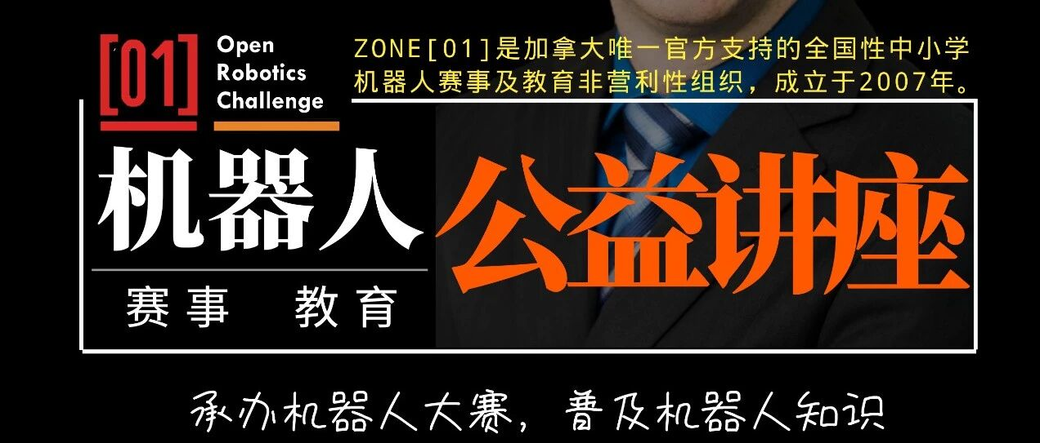

加拿大中小学机器人赛事公益讲座
原创 蒙城成长论坛 MTL Education Forum

点击上方蓝字，了解更多资讯！

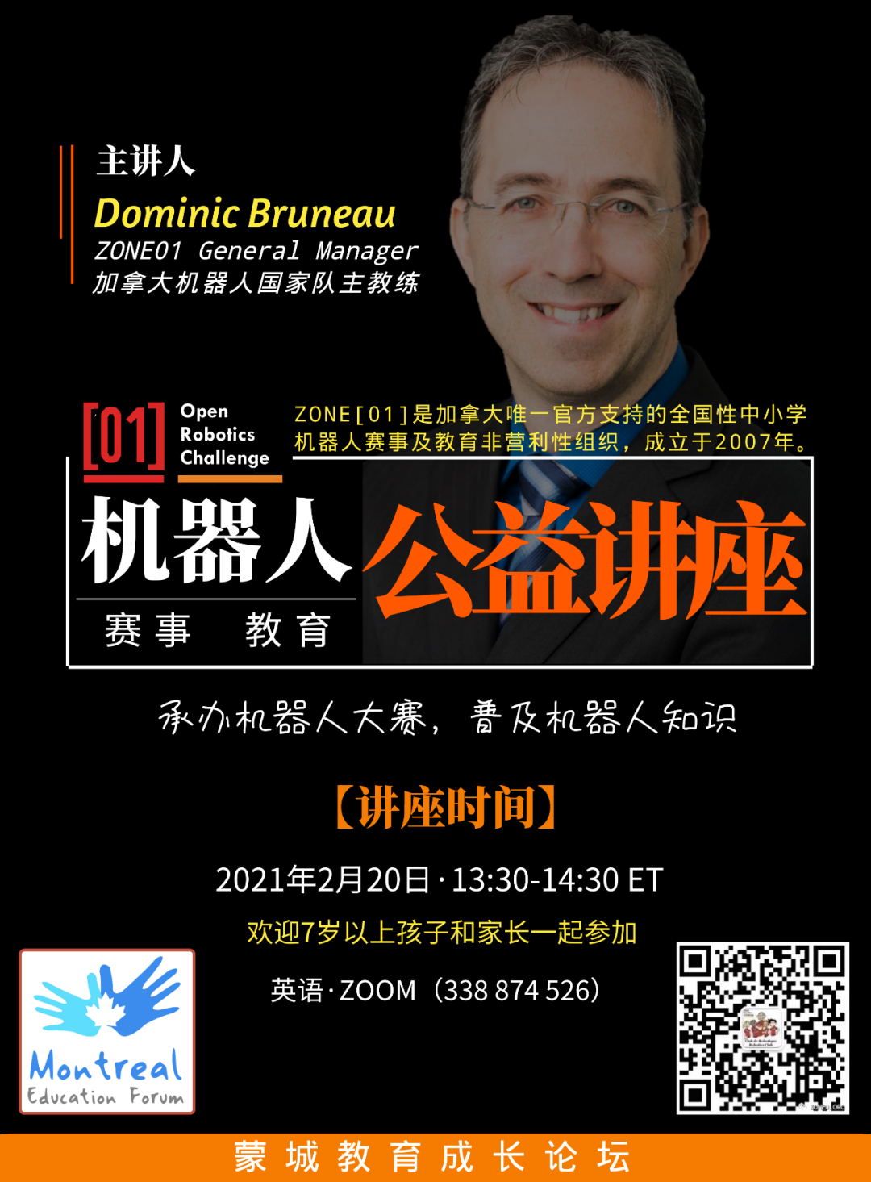
World Robot Olympiad (WRO)是世界顶级的国际中小学机器人赛事，2020年蒙特利尔市为全球80多个国家的青少年举办了第17届总决赛。WRO是北美高校尤其是藤校认可的世界级机器人比赛之一。为了鼓励华人中小学生们积极参与机器人赛事， 蒙城教育成长论坛 和 ZONE[01] 联合举办中小学机器人公益讲座，普及机器人知识，特邀主讲嘉宾：ZONE01 General Manager兼加拿大机器人国家队主教练Dominic Bruneau先生。
加拿大全国中小学机器人比赛视频
公益讲座信息
日期：2021年2月20日 周六 13:30-14:30（ET）
主讲：Dominic Bruneau
对象 ：家长及 7 岁以上 孩子
语言：英语
Zoom ID ：338 874 526 （无密码）

每年全国赛的优胜者入选加拿大机器人国家队，参加世界青少年机器人奥林匹克竞赛。
WRO加拿大国家队成员合影
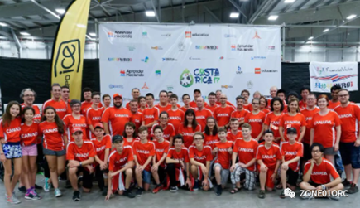


2020年蒙特利尔举办的第17届WRO视频

合作方简介

ZONE[01]www.Zone01.ca是组织加拿大中小学机器人赛事及教育非盈利性组织，成立于2007年，承办机器人大赛，普及机器人知识。2018年9月，ZONE[01]在蒙特利尔成立机器人俱乐部，让蒙城孩子们也有更多的机会参与加拿大中小学机器人全国赛和国际赛。由加拿大机器人国家队主教练Dominic Bruneau带领的整个科研团队在少儿机器人教育领域不断进取开拓，研发了一系列适合不同年龄段学生学习的课程体系。
安省和魁省 ZONE01机器人课程 学校分布图
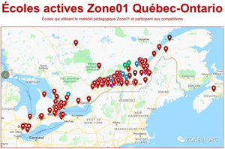

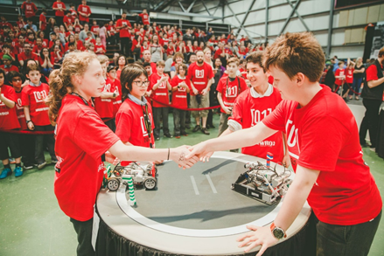


点分享

点收藏

点点赞

点在看

预览时标签不可点
阅读原文
阅读
微信扫一扫
关注该公众号
知道了
微信扫一扫
使用小程序

取消 允许

取消 允许

取消 允许
×
分析


微信扫一扫可打开此内容，
使用完整服务
： ， ， ， ， ， ， ， ， ， ， ， ， 。 视频 小程序 赞 ，轻点两下取消赞 在看 ，轻点两下取消在看 分享 留言 收藏 听过

